**Boletín 1. Realización de consultas sobre una tabla**

**Base de datos: tienda de informática**

Modelo entidad-relación

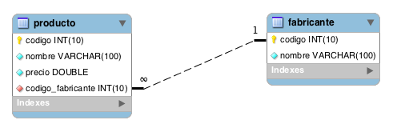

**Consultas:**

1. Lista el nombre de todos los productos que hay en la tabla producto.
2. Lista los nombres y los precios de todos los productos de la tabla producto.
3. Lista todas las columnas de la tabla producto.
4. Lista el nombre de los productos, el precio en euros y el precio en dólares estadounidenses (USD).
5. Lista el nombre de los productos, el precio en euros y el precio en dólares estadounidenses (USD). Utiliza los siguientes alias para las columnas: nombre de producto, euros, dólares.
6. Lista los nombres de los fabricantes ordenados de forma ascendente.
7. Lista los nombres de los fabricantes ordenados de forma descendente.
8. Devuelve una lista con las 5 primeras filas de la tabla fabricante
9. Lista el nombre de todos los productos del fabricante cuyo código de fabricante es igual a 2.
10. Lista el nombre de los productos que tienen un precio menor o igual a 120€.
11. Lista el nombre de los productos que tienen un precio mayor o igual a 400€.
12. Lista todos los productos que tengan un precio entre 80€ y 300€. Sin utilizar el operador BETWEEN.
13. Lista todos los productos que tengan un precio entre 60€ y 200€. Utilizando el operador BETWEEN.
14. Lista todos los productos que tengan un precio mayor que 200€ y que el código de fabricante sea igual a 6.
15. Lista todos los productos donde el código de fabricante sea 1, 3 o 5. Sin utilizar el operador IN.
16. Lista todos los productos donde el código de fabricante sea 1, 3 o 5. Utilizando el operador IN.
17. Lista los nombres de los fabricantes cuyo nombre empiece por la letra S.
18. Lista los nombres de los fabricantes cuyo nombre termine por la vocal e.
19. Lista los nombres de los fabricantes cuyo nombre contenga el carácter w.
20. Devuelve una lista con el nombre de todos los productos que contienen la cadena Portátil en el nombre.
21. Devuelve una lista con el nombre de todos los productos que contienen la cadena Monitor en el nombre y tienen un precio inferior a 215 €.